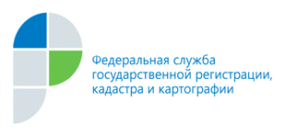

г. Барнаул

20 мая 2019 года

***Пресс-релиз***

*Кадастровая палата расскажет об электронных услугах*

**23 мая 2019 года специалисты Кадастровой палаты по Алтайскому краю проведут телефонные консультации по вопросам получения государственных услуг Росреестра в электронном виде.**

Жители Алтайского края являются активными пользователями электронных услуг в области кадастра недвижимости и регистрации права. Только по одной  
из самых популярных услуг Росреестра - предоставлению сведений из Единого государственного реестра недвижимости (ЕГРН) Кадастровой палатой  
по Алтайскому краю за 4 месяца текущего года подготовлено более 407 тыс. выписок. Из них в 91% случае сведения из ЕГРН были предоставлены в электронном виде. Основной причиной, по которой жители края предпочитают электронные документы бумажным, — это сниженная стоимость услуги. Выгода по сравнению с бумажным документом составляет порядка 50% от стоимости.

Если Вам необходимо получить выписку из ЕГРН, поставить объект недвижимости на кадастровый учет или зарегистрировать права на него, при этом у Вас нет времени на посещение офиса МФЦ, то Вы всегда можете воспользоваться порталом Росреестра и получить услугу, не выходя из дома. Все интересующие вопросы по работе с сервисами портала Росреестра можно задать в ходе телефонной линии. Звонки принимаются **23 мая 2019 года** с **13.00** по **15.00** часов  
по номеру телефона **8 (3852) 55-76-59 (доб. 7212)**.

*Пресс-служба филиала*

*ФГБУ «ФКП Росреестра» по Алтайскому краю*